
รายงานการปฏิบัติราชการประจำเดือนธันวาคม
ประจำปีงบประมาณ พ.ศ. 2568
สถานีตำรวจภูธรสอง

งานจราจร
เดือน ธันวาคม พ.ศ. 2567
อำนวยความสะดวกการจราจรบริเวณทางร่วมทางแยกและเขตชุมชนหนาแน่น
เมื่อวันที่ 4 ธ.ค.67 เวลา 08.30 น ชุดปฏิบัติการจราจรได้มีการรักษาความปลอดภัยและอำนวยความสะดวกจราจรบริเวณหน้าโรงเรียนบ้านหนุน อ.สอง จ.แพร่
เมื่อวันที่ 18 ธ.ค.67 เวลา 16.00 น ชุดปฏิบัติการจราจรได้มีการรักษาความปลอดภัยและอำนวยความสะดวกจราจรบริเวณหน้าโรงเรียนไทยรัฐฯ อ.สอง จ.แพร่
เมื่อวันที่ 20 ธ.ค.67 เวลา 13.30 น. พ.ต.ท.กังวาล เวียงทอง สวป.สภ.สอง พร้อมด้วยเจ้าหน้าที่ตำรวจจราจร ตั้งจุดตรวจจุดสกัดความเร็ว บริเวณด่านนางฟ้า อ.สอง จ.แพร่
เมื่อวันที่ 3๑ ธ.ค.67 เวลา 08.30 น. พ.ต.อ.บำรุง น้อมเศียร ผกก.สภ.สอง พร้อมด้วยข้าราชการตำรวจและเจ้าหน้าที่จราจร อำนวยการป้องกันและลดอุบัติเหตุทางถนน ช่วงเทศกาลปีใหม่ 2567 บริเวณด่านนางฟ้า อ.สอง จ.แพร่

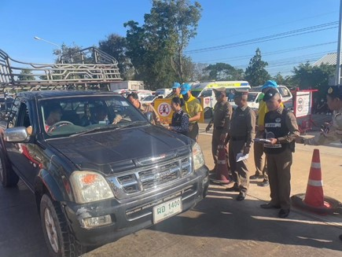

ช่วงวันที่ 1 ธ.ค. 67 ถึง 31 ธ.ค. 67 เจ้าหน้าที่ตำรวจจราจรได้มีการอำนวยความสะดวกด้านการจราจรและดูแลความปลอดภัยของประชาชน หน้าสถานศึกษาและจุดบริการต่างๆ จำนวน 31 ครั้ง

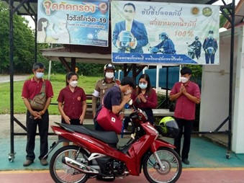

ช่วงวันที่ 1 ธ.ค. 67 ถึง 31 ธ.ค. 67 เจ้าหน้าที่ตำรวจจราจรได้มีการอำนวยความสะดวกด้านการจราจรและดูแลความปลอดภัยของประชาชนที่ข้ามถนนบริเวณหน้าหน้าโรงเรียนและตลาดสด ในช่วงเวลาเร่งด่วน และมีปริมาณรถหนาแน่น จำนวน 31 ครั้ง

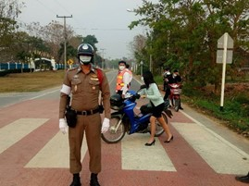

โครงการ “สุภาพบุษจราจร ประชาชนสัญจรปลอดภัย”
เมื่อวันที่ 20 ธันวาคม 2567 เวลา 08.20 น. ร.ต.ต.ประสิทธิ์ น้อยสุพรรณ รอง สว.(ป.) ชุด ปฏิบัติการสายตรวจรถยนต์สถานีตำรวจภูธรสอง ได้ให้การช่วยเหลือประชาชนรถยนต์สตาร์ทไม่ติด บริเวณปั๊มนามัน PT สาขาทุ่งน้าว ต.ทุ่งน้าว อ.สอง จ.แพร่ เจ้าหน้าที่ตำรวจได้ทำการช่วยเหลือพ่วงสายชาร์จแบตเตอร์รี่ จนเครื่องยนต์สตาร์ทติดทางานเป็นปกติ สามารถเดินทางได้ต่อไป ตามโครงการ “สุภาพบุษจราจร ประชาชนสัญจรปลอดภัย”

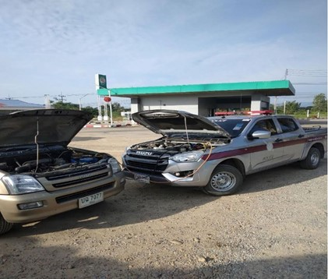

ออกตรวจตามสถานที่สำคัญต่างๆ
ช่วงวันที่ 1 ธ.ค. 67 ถึง 31 ธ.ค. 67 ปฏิบัติหน้าที่ สายตรวจจราจรออกตรวจ ธนาคาร ,ร้านทอง ร้านสะดวกซื้อและปั้มน้ำมัน

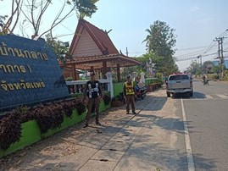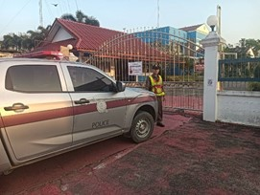

ผลการปฏิบัติการจับกุมคดีจราจร

ช่วงวันที่ 1 ธ.ค. 67 ถึง 31 ธ.ค. 67
1.ขับรถเร็วเกินกำหนด 2 ราย
2.ขับรถย้อนศร 33 ราย
3.ฝ่าฝืนสัญญาณไฟ 17 ราย
4.ไม่มีใบอนุญาตขับขี่ 194 ราย
5.ไม่คาดเข็มขัดนิรภัย 25 ราย
6.แซงในที่คับขัน 2 ราย
7.เมาสุราขณะขับขี่ 2 ราย
8.ไม่สวมหมวกนิรภัย 167 ราย
9.มอเตอร์ไซค์ไม่ปลอดภัย 92 ราย
10.โทรศัพท์ขณะขับรถ 8ราย
รวม 542 ราย

